数字识别使用说明：

1. 文件说明

可执行程序为bin\debug\shuzi.exe

模板图片存于exe同级目录下的train文件夹，经过处理后的01文件于exe同级目录下的data.txt

手写图片保存于exe同级目录下的handdraw目录（大小为200\*200）

每次识别将进行记录，即写日志，日志存为exe同级目录下的data.log

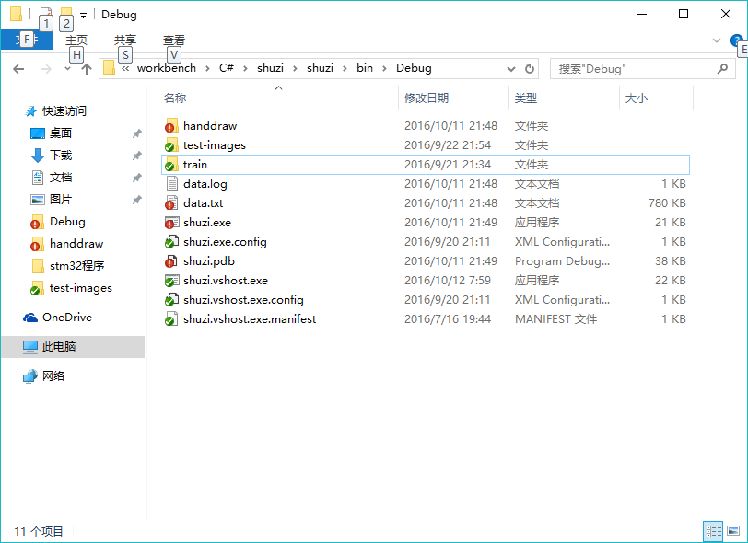

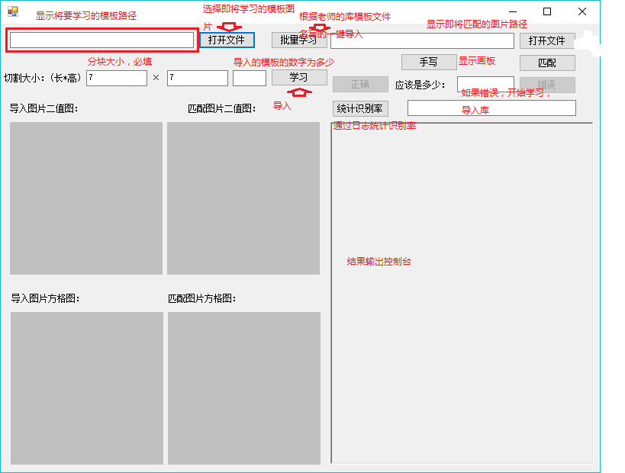

2.导库

在使用前若没有库，则需要导入，先点击左边选择文件按钮，可出现一个filedialog返回一个文件全名包括路径，显示在左上的textbox里面

然后第二排从左往右有3个textbox,分别为切割图片列数和行数以及导入的图片的实际数字（行数和列数最好为模板图片的约数，每次更改后要自己删除data.txt，3个都必填）

然后单击学习，即可导入

有四个picturebox,左上为模板图片原图的二值图

左下为切割后的方格图（统一放大为200\*200）

一键导入是根据老师给的模板图文件名写的循环导入（由于图片较多，可能较短时间内无响应）

3.匹配

1）已有图片匹配 右边的第一行即为匹配文件的路径显示和选择文件按钮（弹出filedialog窗口）

然后匹配即可，并在控制台输出

2）手写匹配 若是手写数字，则点击手写按钮，会弹出画板，保存后，画板会自动关闭，回到主form，直接点击匹配即可。

四个picturebox中的右上为匹配的图片二值图图显示

右下为匹配图片的方格图显示